Practical 11 - 12 :

Code :

class Strmth{

    public static void main(String[] args){

        String str="    Sujal Devale";

        String str2="   Sujal devale";

        System.out.println("str         : "+str);

        System.out.println("str2        : "+str2+"\n\n");

        System.out.println("charAt(2)           : "+str.charAt(1));

        System.out.println("compareTo(  Sujal)      : "+str.compareTo(" Sujal"));

        System.out.println("equals(str2)            : "+str.equals(str2));

        System.out.println("equalsIgnoreCase(str2)      : "+str.equalsIgnoreCase(str2));

        System.out.println("length()            : "+str.length());

        System.out.println("replace('S','D')        : "+str.replace('S','D'));

        System.out.println("startsWith( Sujal)      : "+str.startsWith("    Sujal"));

        System.out.println("endsWith(Devale)        : "+str.endsWith("Devale"));

        System.out.println("indexOf('a')            : "+str.indexOf('a'));

        System.out.println("substring(1)            : "+str.substring(1));

        System.out.println("lastIndexOf('a')        : "+str.lastIndexOf('a'));

        System.out.println("toUpperCase()           : "+str.toUpperCase());

        System.out.println("toLoverCase()           : "+str.toLowerCase());

        System.out.println("trim()              : "+str.trim());

        char chars[] ={'a','b','c'};

        String st = new String(chars);

        System.out.println(st);

        String  s1 ="Hello I love java";

        String  s2 = new String(s1);

        System.out.println((s1==s2)+" "+s1.equals(s2));  }

}

Output :

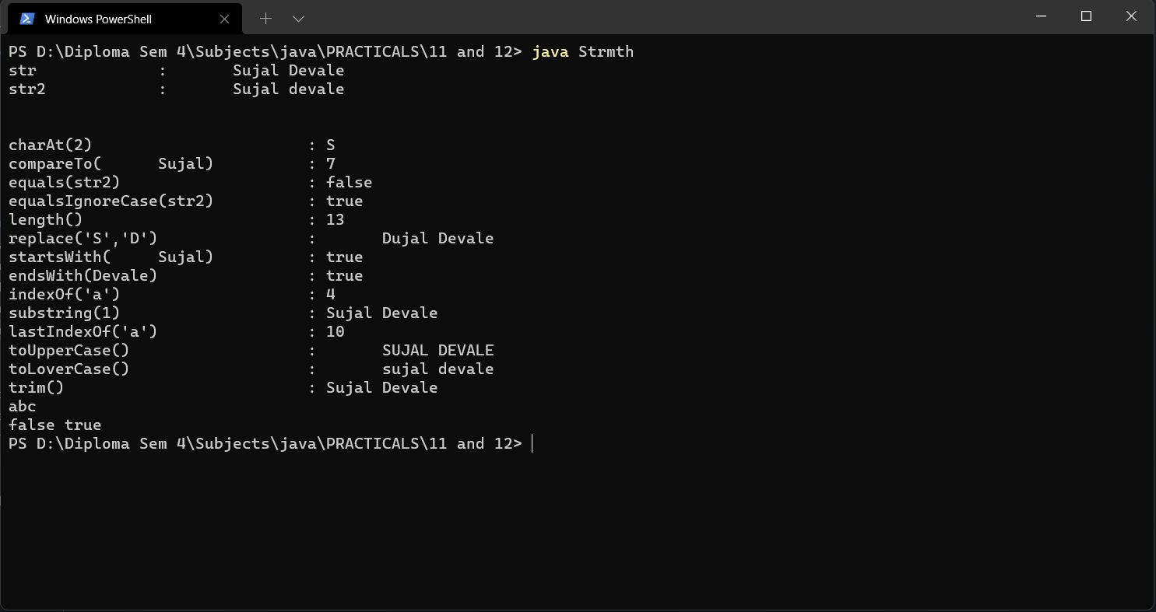

Code :

class Strbmth{

    public static void main(String[] args){

        StringBuffer str1=new StringBuffer("Sujal");

        StringBuffer str2=new StringBuffer(" Devale");

        System.out.println("str1                        : "+str1);

        System.out.println("str2                        : "+str2);

        System.out.println("append(str2)                    : "+str1.append(str2));

        System.out.println("insert(2,uu)                    : "+str1.insert(2,"uu"));

        System.out.println("Length Before                   : "+str1.length());

        str1.setLength(10);

        System.out.println("Length After                    : "+str1.length());

        System.out.println("String value before                 : "+str1);

        str1.setCharAt(0,'D');

        System.out.println("String value before After setCharAt(0,'D')  : "+str1);

        System.out.println("reverse()                   : "+str2.reverse());

    }

}

Output :

